1. **分页的使用**

1、

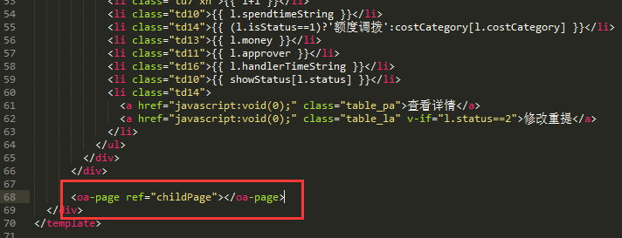

在页面需要实用分页的地方插入我们的分页插件，其中定义得别名oa-page，添加了ref属性

2、

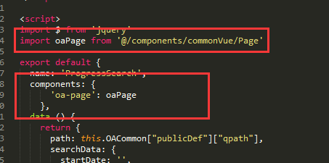

第二步实用import导入我们自定义得Page组件

然后用components 定义，使其成为本页面组件的子组件

注意这里的 oa-page 和 oaPage的对应关系。

1. 需要在页面组件初始化定义分页实用到的pageNum 和 pageSize

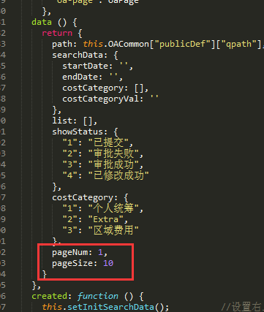

4、

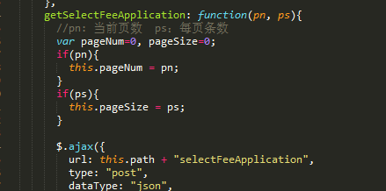

这个getSelectFeeApplication 方法是本页面要获取列表的方法，传入两个参数， pn ps

然后需要把这段都加上：

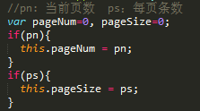

5、

仍然是在getSelectFeeApplication 这个中，

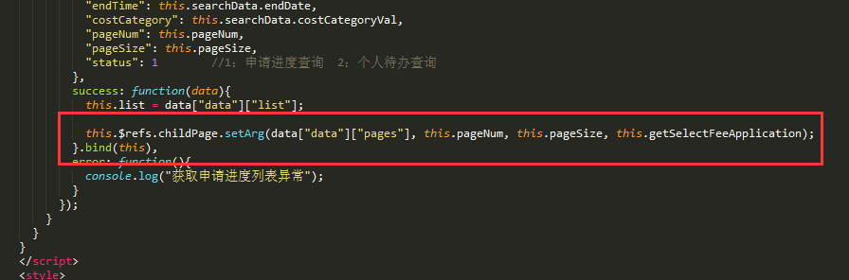

在ajax 的 success 中，当请求列表数据成功了，然后调用我们的分页组件的初始化方法：

this.$refs.childPage.setArg(data["data"]["pages"],this.pageNum,this.pageSize, this.getSelectFeeApplication);

**注意** childPage 是我们在第一步在组件上添加的ref属性值，

然后这个setArg方法中接手4个参数

1： 分页后的总页数

2： 当前的页码

3： 当前每页的条数

4： 传入本页面组件中获取列表的那个方法，也就是第4步的那个方法。